Ростовская область, город Новочеркасск

Всероссийский конкурс экологических проектов
«Волонтеры могут всё».

Номинация
«Мы за здоровый образ жизни».

Название проекта
«Ценности здорового образа жизни в молодежной среде».

Автор проекта
Голова Анастасия Сергеевна
ученица 11А класса

Руководитель проекта
Голова Елена Вячеславовна
заместитель директора по УВР

Организация
муниципальное бюджетное общразовательное учреждение
средняя общеобразовательная школа №17

Паспорт проекта:
Название проекта
«Ценности здорового образа жизни в молодежной среде»
Автор проекта
Голова Анастасия Сергеевна
Дата рождения
02 декабря 2004 года
Адрес проживания
346431, Ростовская обл, г. Новочеркасск, ул. Степная, д.112»А», кв. 19
Телефон
+7-928-610-52-75
Электронная почта
elgo77@mail.ru
Ссылка ВК
http://vk.com/anstysh
Цели проекта:
Содействие в формировании у обучающихся сознательной потребности в ведении здорового образа жизни и пропаганда здорового образа жизни.
Развитие подросткового добровольческого движения в школе. Содействие формированию у учащихся социально-позитивных потребностей и установок на здоровый образ жизни, формирование у учащихся ценностного отношения к себе и окружающим, к своему здоровью и здоровью других людей.
Задачи проекта:
Разработка и внедрение системы мероприятий, направленных на пропаганду здорового образа жизни;
Организация сотрудничества с партнерскими учреждениями и организациями по пропаганде здорового образа жизни.
Проведение акции среди школьников
Целевая аудитория проекта
Обучающиеся 2 – 11 классов, родители, учителя.
Сроки и период реализации
2020 – 2022 год.
География проекта
Ростовская область, город Новочеркасск
Краткое описание механизма реализации проекта
1. Подготовительный этап:
Планирование работы, разработка мероприятий, предварительное анкетирование целевой аудитории, участие на форумах, посвященных формированию у учащихся позитивных потребностей на здоровый образ жизни, обучение на курсах.
2. Основной этап:
Волонтерская деятельность направлена на практическое внедрение данной задачи: проведение уроков по здоровьесберегающим технологиям, участие во Всероссийской акции «Будь здоров», волонтерская работа с детьми школьного возраста в летних оздоровительных лагерях, участие в акции «Подари жизнь», организация просветительской работы по пропаганде здорового образа жизни среди обучающихся нашей школы (дети с ОВЗ), сотрудничество с партнерскими учреждениями и организациями города по пропаганде здорового образа жизни: Молодежный парламент при Городской думе города Новочеркасска, молодежной организацией «Общественное движение Новочеркасска», Радио-Н города Новочеркасска. Проводимые мероприятия содействуют сознательной потребности в ведении здорового образа жизни у обучающихся. Доступность информации способствует формирование у учащихся ценностного отношения к себе и окружающим, к своему здоровью и здоровью других людей.
3. Заключительный этап.
Формирование волонтерского отряда по работе с обучающимися школы. Поощрение активных участников акций по пропаганде ЗОЖ.
Достигнутые результаты:
На подготовительном этапе целевая аудитория прошла предварительное тестирование по основным понятиям, связанным с основными постулатами ЗОЖ. Прошла обучение на сайте «Эковолонтерство» по дополнительной общеобразовательной программе «Добровольческое волонтерское сопровождение проектов», обучалась на курсе «Технологии взаимодействия волонтеров с людьми с инвалидностью».
На основном этапе мной были проведены более 50 уроков в рамках Всероссийской акции «Здоровый образ жизни – основа национальных целей развития» (диплом победителя Регионального этапа акции). Работала в городском летнем оздоровительном лагере «Солнышко» волонтером здоровья, 46 часов практических занятий, грамота МАУДО «Центр воспитания и досуга «Эстетика». Проводила утренние эфиры на Радио-Н Новочеркасск с целью привлечения внимания к акции «Поделись жизнью» (37 эфиров) - благодарность от дирекции Радио-Н.
На заключительном этапе подвели итоги за период работы над проектом. Сформирован школьный отряд волонтеров здоровья «Единомышленники». За активную волонтерскую деятельность по пропаганде здорового образа жизни среди школьников, за победу в конкурсе «Волонтер года 2021» награждена Почетной грамотой от Городской Думы города Новочеркасска.
Привлеченные партнеры проекта:
-Молодежный парламент при Городской Думе города Новочеркасска
- Молодежная организация «Общественное движение Новочеркасска»
- МАУДО «Центр воспитания и досуга «Эстетика»
- ДМО «Алый парус»
- Радио-Н Новочеркасск 102,6 FM
Мультипликативность:
Информация о работе над проектом размещена в социальной сети «ВКонтакте», на школьном сайте МБОУ СОШ № 17 города Новочеркасска.

Приложения
http://novochschool17.my1.ru/index/zdorovyj_obraz_zhizni/0-254

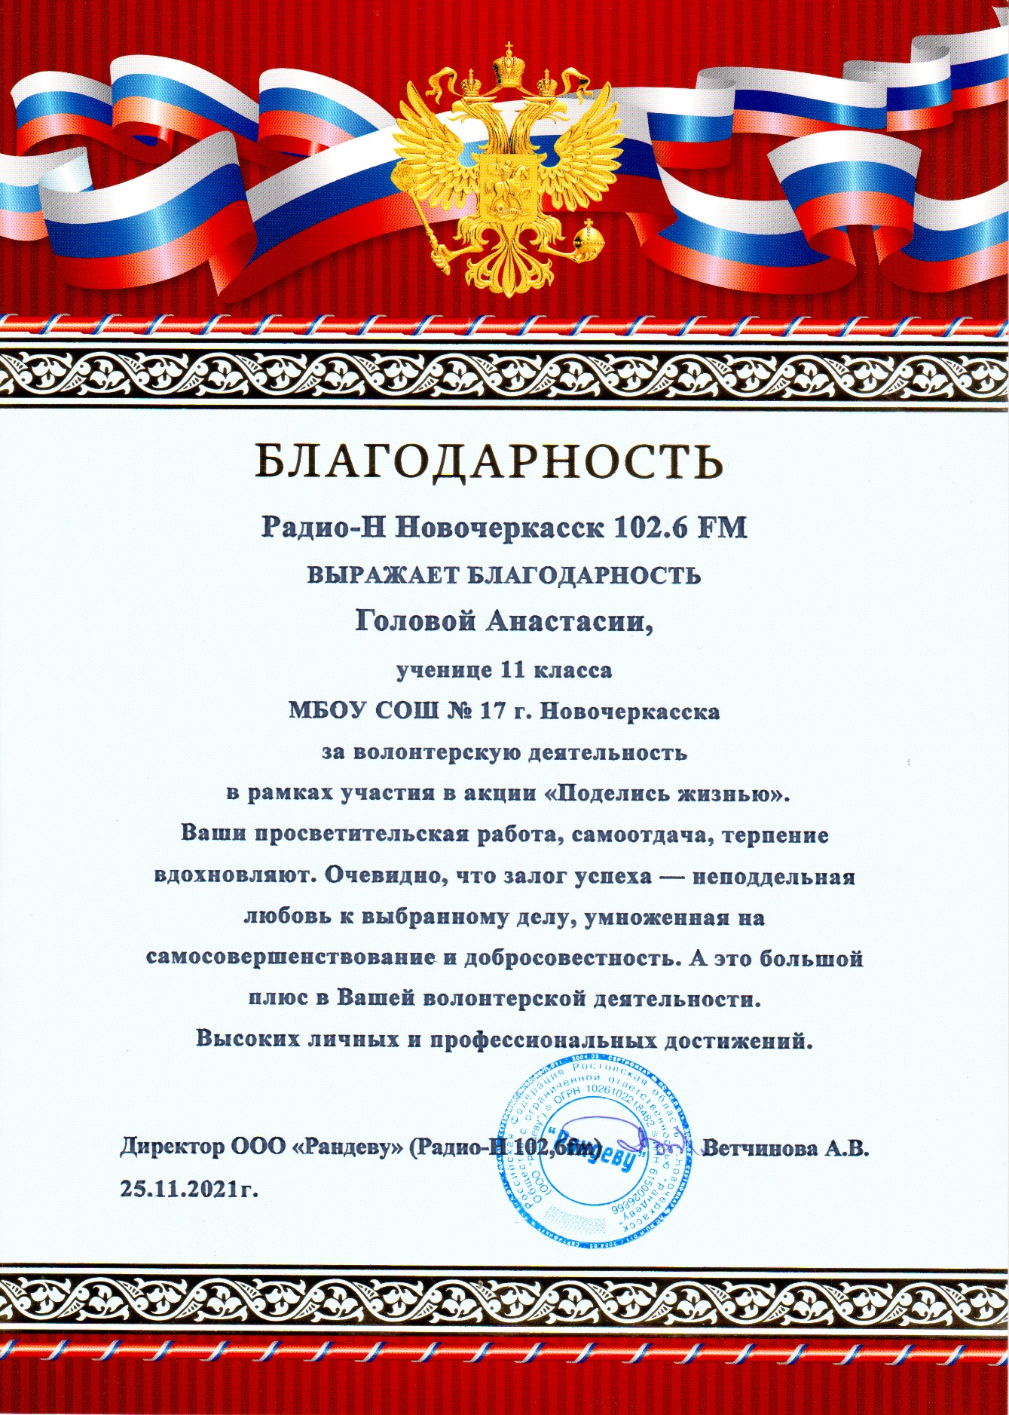

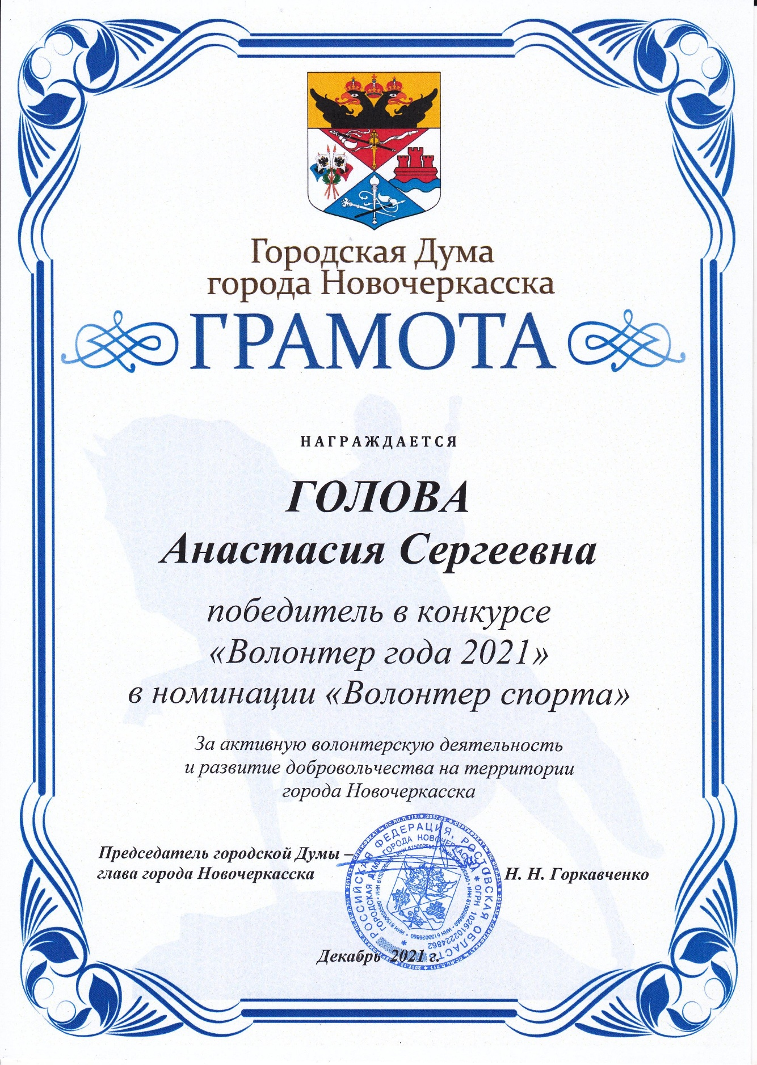

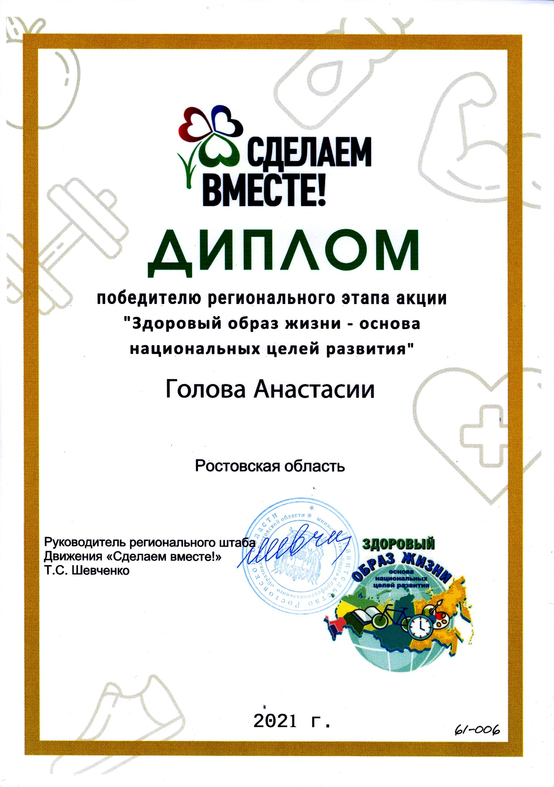

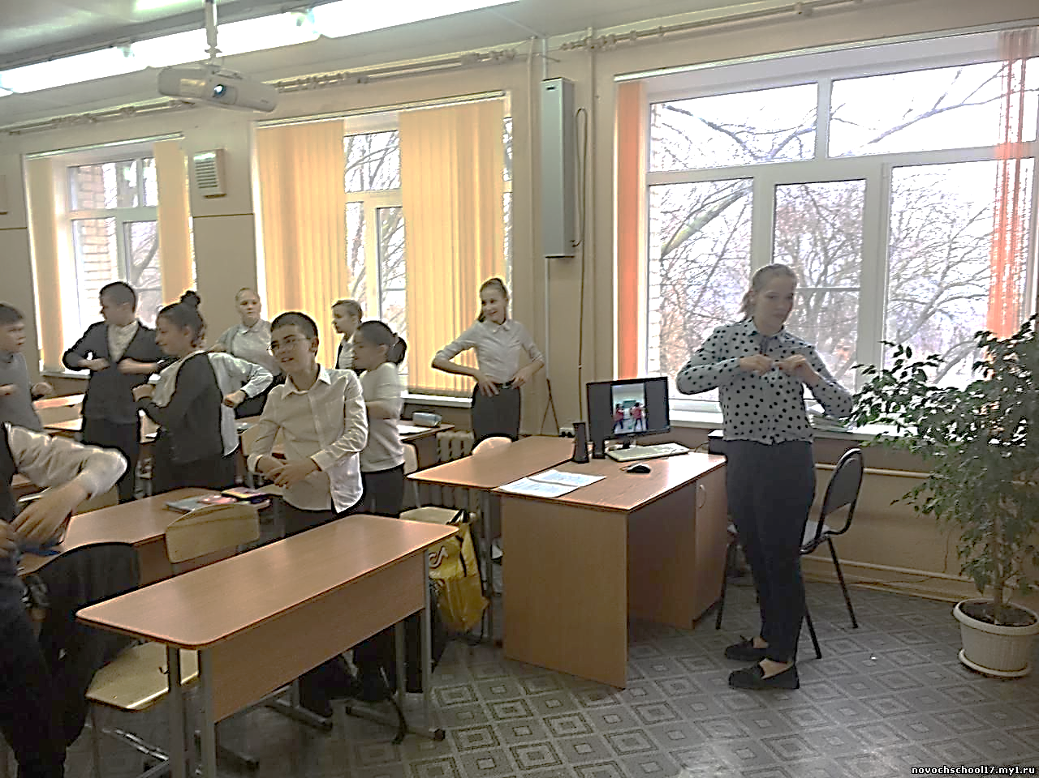

Проведение уроков здоровья

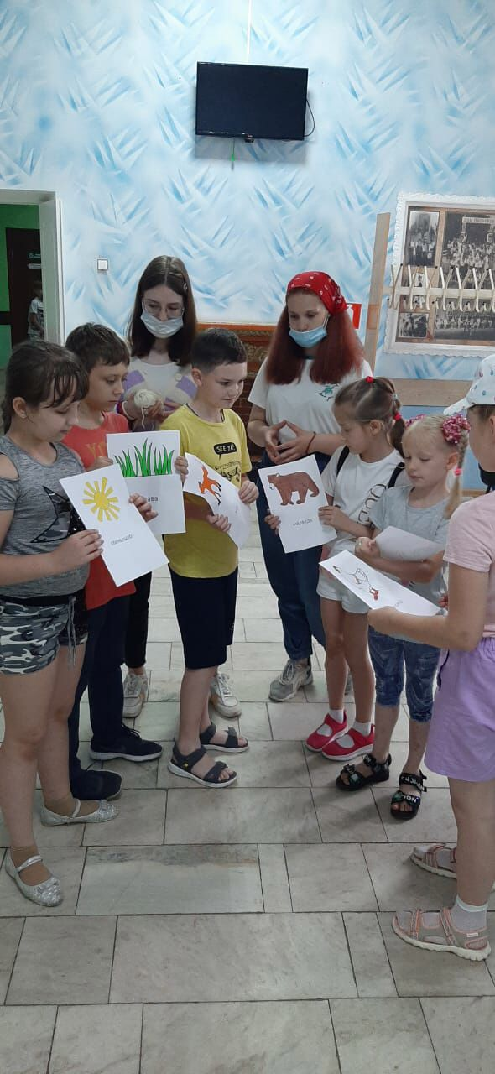
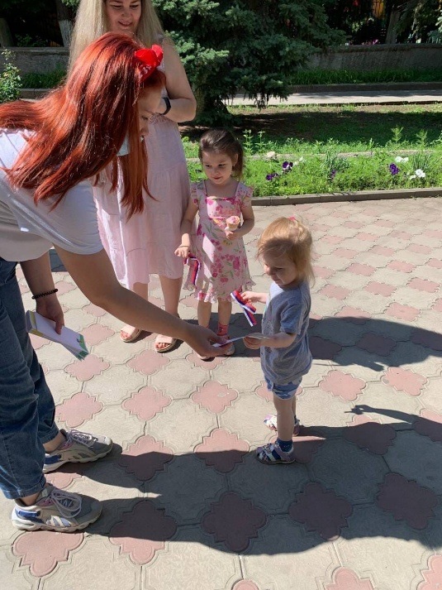

Будни волонтера

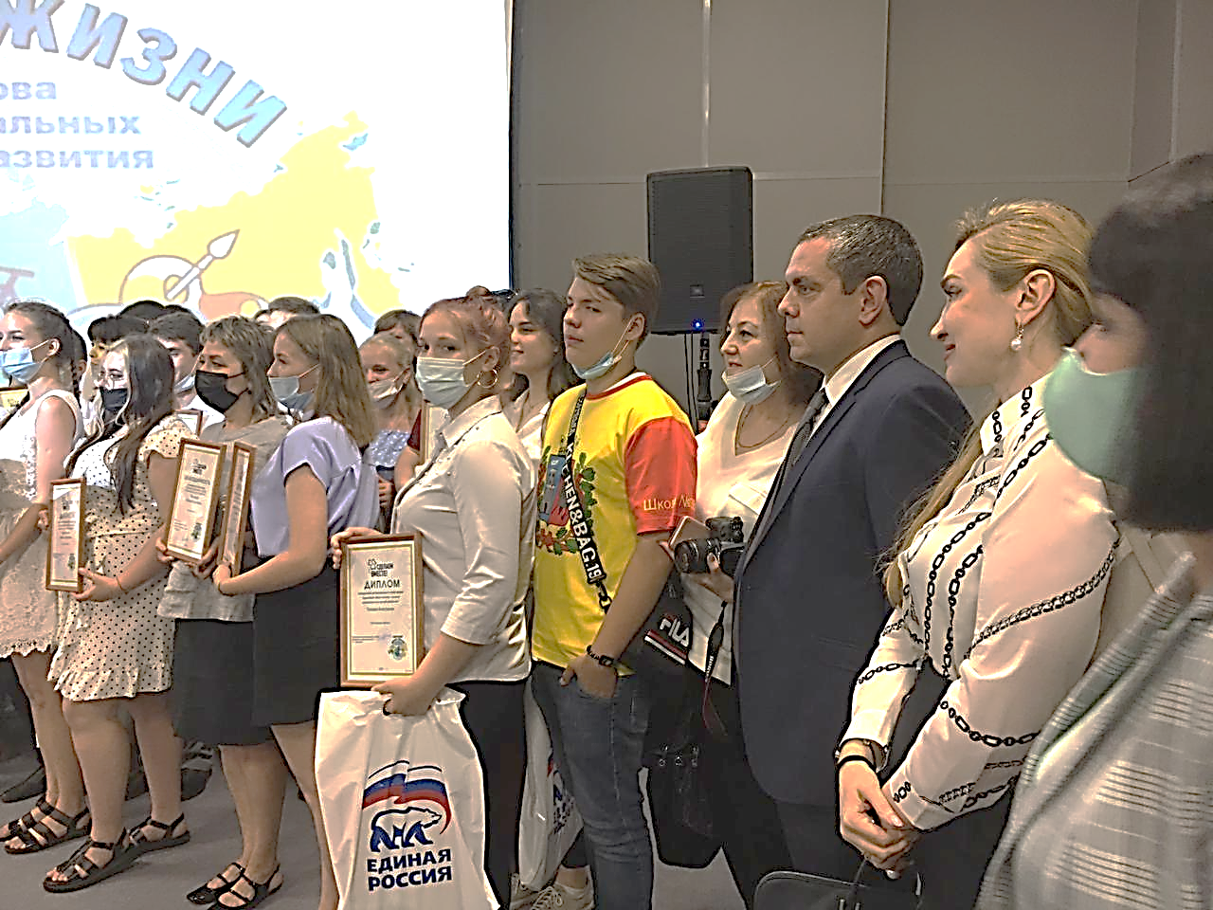

Подведение итогов акции
«Здоровый образ жизни – основа национальных целей развития»

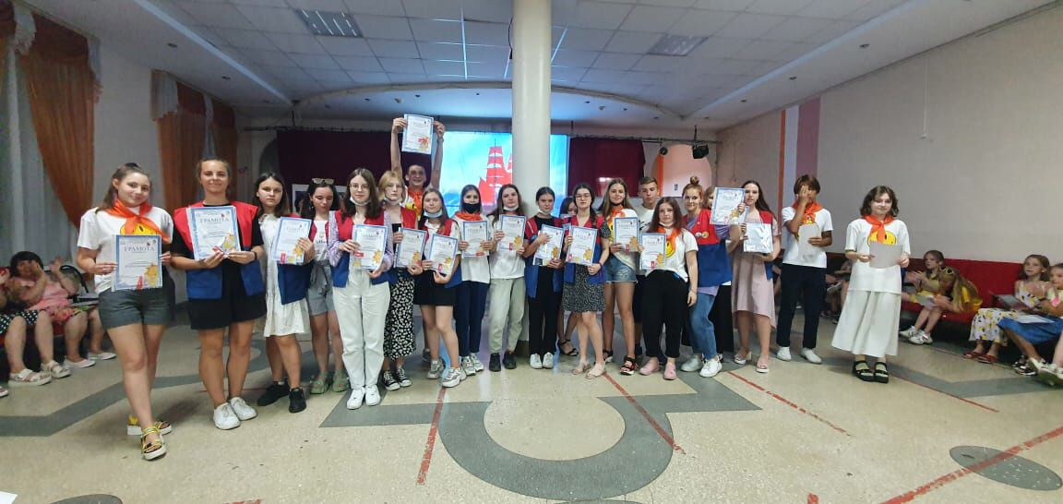

Городской летний оздоровительный лагерь «Солнышко», волонтер здоровья.

